- 永續發展目標:
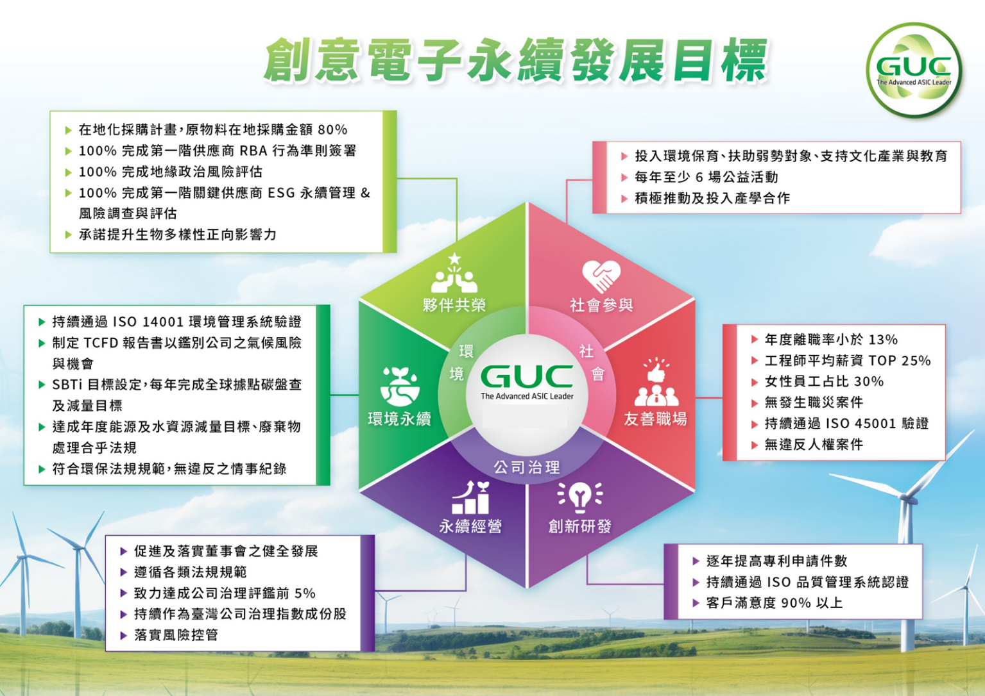
- 重大主題經營績效:
創意電子每年進行重大性分析，並依循 GRI 通用準則（GRI Universal Standards） 2021 與 AA 1000 當責性原則（AA1000 Accountability Principle: 2018）建立重大性分析的方法論，同時參考「利害關係人關注程度」與「創意電子永續經營」及「企業風險管理」的觀點，辨識具重大性的永續議題，最後經呈報董事會核准確立7項重大主題:

重大主題 | 2024年執行狀況
人才吸引與留任 | - 年度離職率預估<8%  - 女性員工占比 27.1%  - 人權教育訓練課程通過率100%
研發與創新 | - 專利申請12件  - 研發高效能低功耗產品(應用先進製程與技術於IP、SoC專案及實體設計流程；開發高性能APT IP，完成車用設計流程並取得客戶訂單)
資訊安全與隱私權保護 | - 通過第三方網路資安風險評估(Security Scorecard ≥ 95 and Panorays ≥ 90)  - 通過ISO 27001驗證
氣候變遷與策略管理 | - 通過 SBTi 目標審核  - 發布 TCFD 報告書  - 通過GHG Protocol 第三方驗證  - 獲天下「1.5 溫控目標-成效卓越」標章
客戶關係的維護 | - 客戶服務滿意度>90%  - 擴大參與業界會展、增設公司 FB 與 IG 帳號  - 通過品質系統再認證(ISO9001管理系統、QC080000管理系統、ISO13485醫療器材品質管理系統)
建立責任供應鏈 | - 供應商ESG永續管理數據平台上線  - 供應鏈製程GHG Online Survey 2025/01上線  - 完成關鍵供應商永續管理相關項目:供應商行為準則與相關聲明簽署、生物多樣性承諾調查、環境管理事項(如:包材礦物油使用限制)
公司治理 | - 公司治理評鑑前5%  - 組織風險管理課程通過率100%  - 完成營業秘密之保護董事訓練課程

